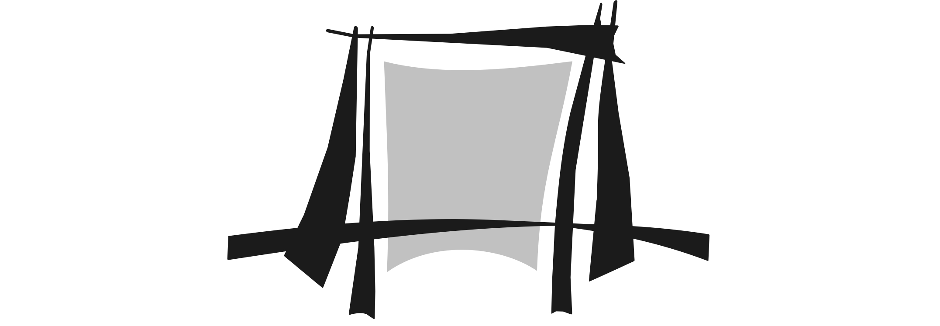
UNIVERSITATEA DE ARTE DIN TÂRGU–MUREȘ
MAROSVÁSÁRHELYI MŰVÉSZETI EGYETEM

CALENDARUL

CONCURSURILOR PENTRU OCUPAREA, PE PERIOADĂ NEDETERMINATĂ, A POSTURILOR DIDACTICE VACANTE,

în semestrul II al anului universitar 2017 – 2018

- Înscriere candidați: 24 aprilie 2018 – 06 iunie 2018
2. Desfăşurare concursuri: 20 iunie 2018 – 20 iunie 2018
3. Perioadă comunicare a rezultatelor: 21 iunie 2018
4. Perioadă de contestații: 22 iunie 2018 – 26 iunie 2018
5. Sedință Consiliul facultății și Senat: 27 iunie 2018

Dosarul de concurs va fi depus personal la Universitatea de Arte din Tg-Mureș sau transmis prin poștă la adresa:
Tîrgu-Mureș, str. Köteles Sámuel, nr. 6, cod poștal 540057

540057 Târgu-Mureş, str.Köteles S.nr.6 Tel/Fax: 0265-266281 E-mail: uat@uat.ro, http:// www.uat.ro

